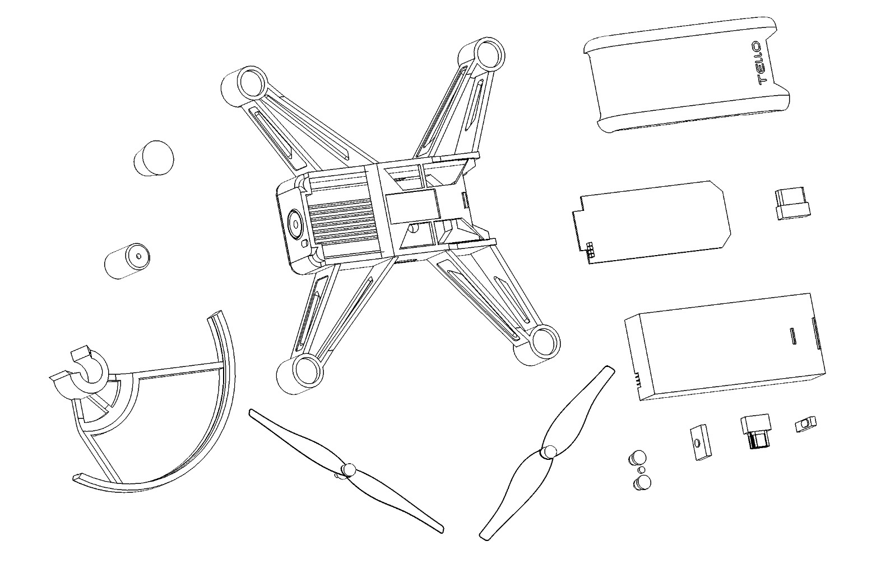
14
13
12
11
10
9
8
7
6
4
5
3
2
1
14 |  |  | Indiquer l’état du drone (allumé, en charge, connecté, erreur).
13 |  |  | Permettre la recharge de la batterie et le transfert de données.
12 |  |  | Capturer des images et des vidéos en haute définition.
11 |  |  | Mesurer l’altitude du drone pour stabiliser son vol.
10 |  |  | Amortir les chocs lors de l’atterrissage
9 |  |  | Faire tourner les hélices pour générer la poussée.
8 |  |  | Allumer ou éteindre le drone.
7 |  |  | Protéger les composants internes du drone.
6 |  |  | Gérer le contrôle et le traitement des informations du drone.
5 |  |  | Alimenter le drone en énergie électrique.
4 |  |  | Générer une portance et une poussée en tournant dans le sens antihoraire.
3 |  |  | Générer une portance et une poussée en tournant dans le sens horaire.
2 |  |  | Protéger les hélices des chocs.
1 |  |  | Maintenir et structurer l’ensemble des composants du drone.
Repère | Quantité | Désignation | Fonction technique
Drone quadrirotor Tello  Dessin technique en perspective éclatée |  |  | Modélisation : Hervé Kalfoun  Document : Nicolas Savalle  sciences-tec.fr

